МИНИСТЕРСТВО ОБРАЗОВАНИЯ РЕСПУБЛИКИ БЕЛАРУСЬ

Учреждение образования «Полоцкий государственный университет»

Факультет информационных технологий

Кафедра технологий программирования

**ЛАБОРАТОРНАЯ РАБОТА №9-11**

по дисциплине: **«Базы данных»**

на тему: «Описание бизнес-процесса при помощи методологии структурного анализа и проектирования (SADT) и проектирование реляционной базы данных с использованием методов эффективного распределения данных между таблицами**»**

ВЫПОЛНИЛ студент группы 18-ИТ-3

Яковлев Н.А.

ПРОВЕРИЛ ст. преподаватель

Борисенок К.С,

Новополоцк, 2021 г.

**Цель работы**: Научиться способам доступа к информации, хранимой в базах данных SQL Server, при помощи ServerEnterpriseManager, используя средство Query Designer. Научиться импортировать внешние данныев Excel из базы данных SQL Server.

**Тема:** Описание бизнес-процесса при помощи методологии структурного анализа и проектирования (SADT) и проектирование реляционной базы данных с использованием методов эффективного распределения данных между таблицами.

**Ход работы**:

1.Построение диаграмм IDEFO(IntegrationDefinitionforFunctionModeling).

2.Построение диаграмм DFD (Data Flow Diagramming) –движения потоков информации (документооборота) в системе.

3.Построение диаграмм IDEF3 (Integration Definition for Function Modeling) –последовательностей выполняемых работ.

4.Построение диаграмм IDEF1X. Определение сущности. Определение взаимосвязей между сущностями. Задание первичных и альтернативных ключей, определение атрибутов сущностей.

5.Приведение моделей к требуемому уровню нормальной формыв следующей последовательности:перваянормальная форма (1НФ);вторая нормальная форма (2НФ); третья нормальная форма (3НФ).

**Вариант 11**

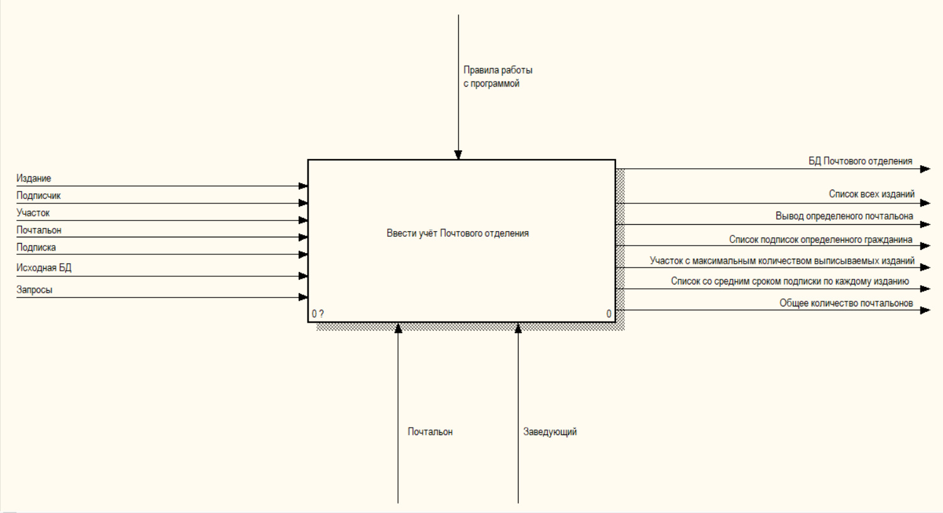

Рисунок 1 – Диаграмма IDEF0 A-0

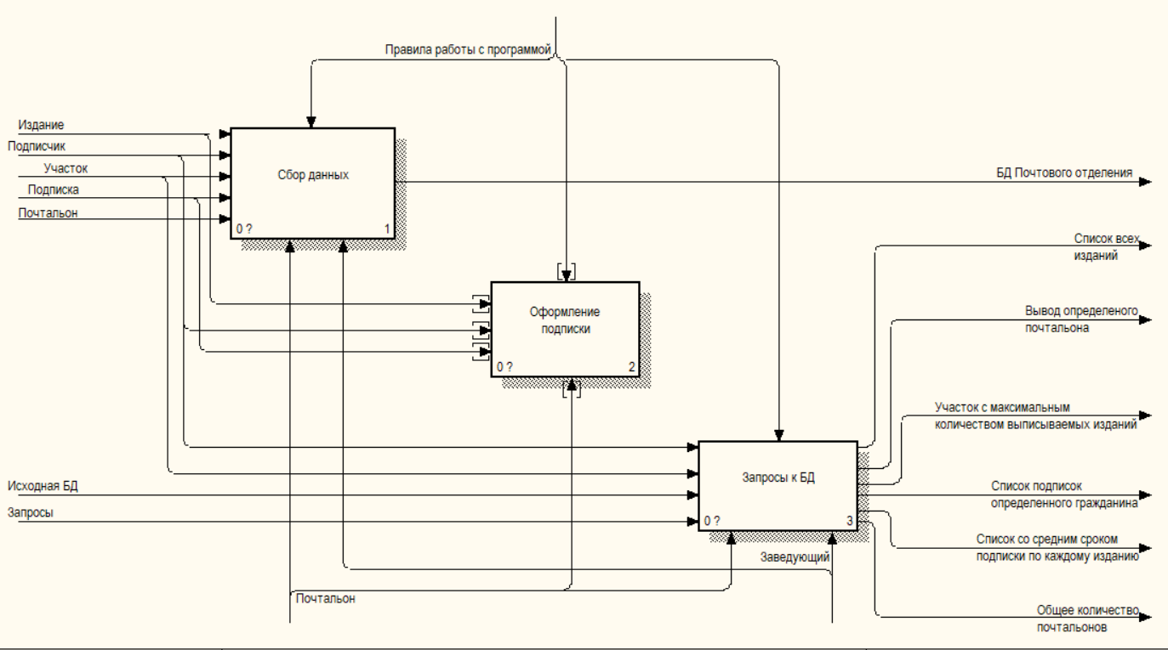

Рисунок 2 – Диаграмма IDEF0 A0

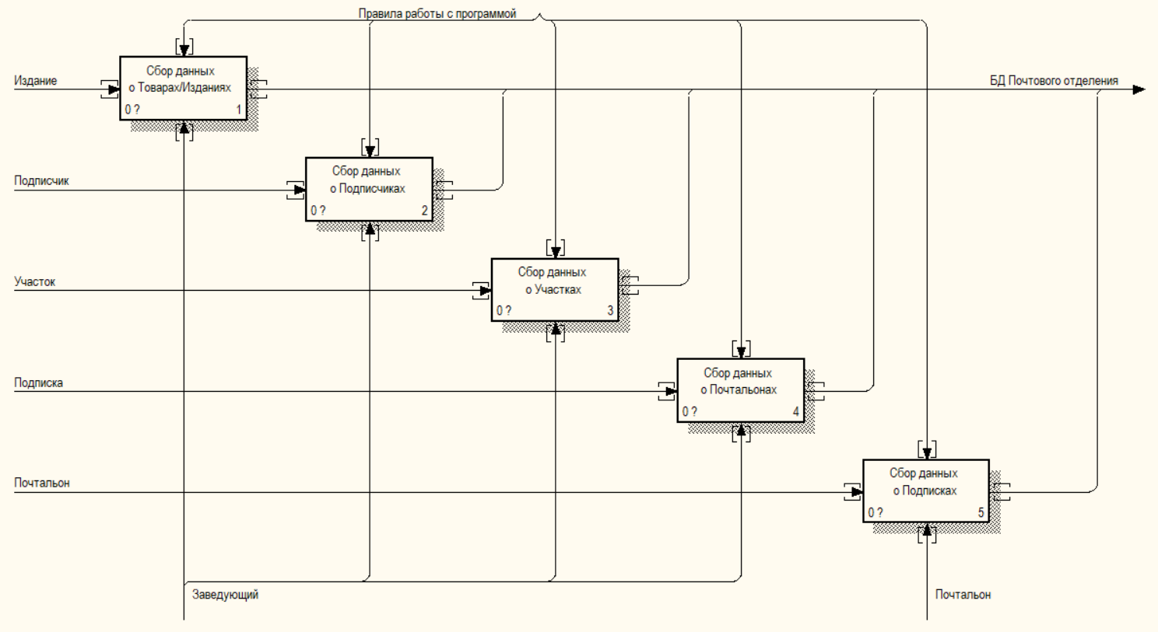

Рисунок 3 – Диаграмма IDEF0 A1

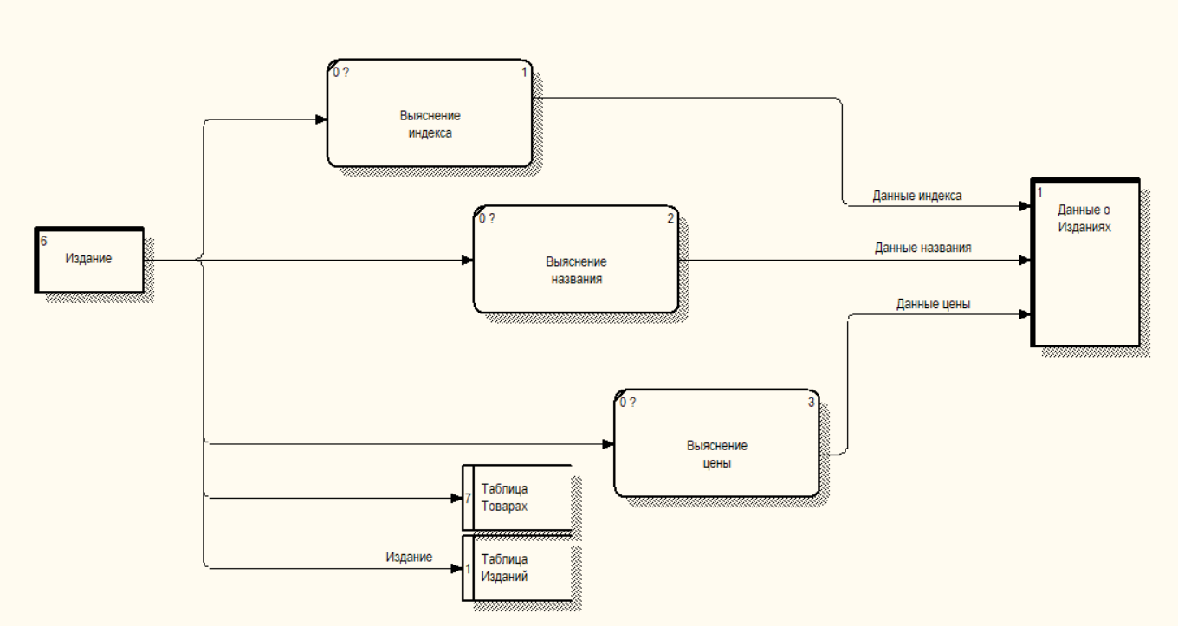

Рисунок 4 – Диаграмма IDEF0 A11

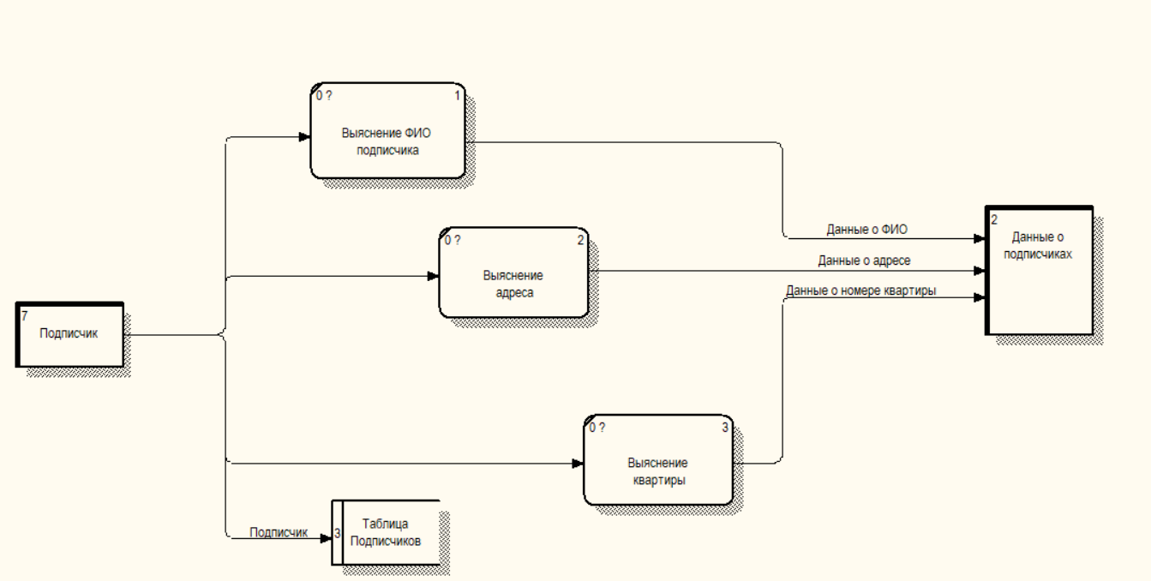

Рисунок 5 – Диаграмма IDEF0 A12

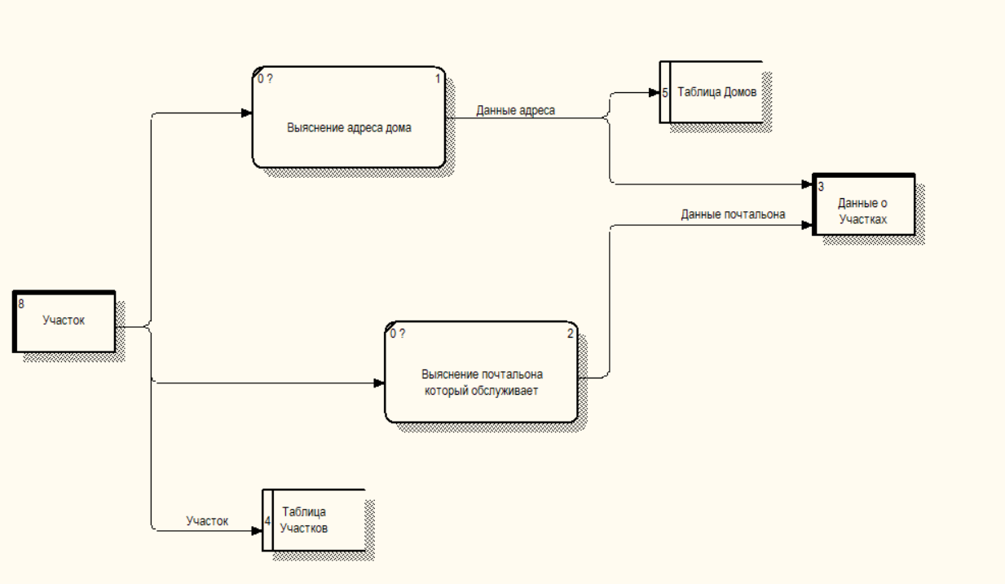

Рисунок 6 – Диаграмма IDEF0 A13

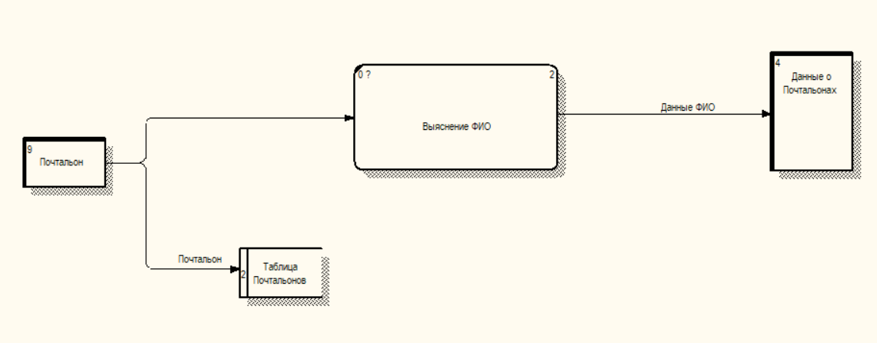

Рисунок 7 – Диаграмма IDEF0 A14

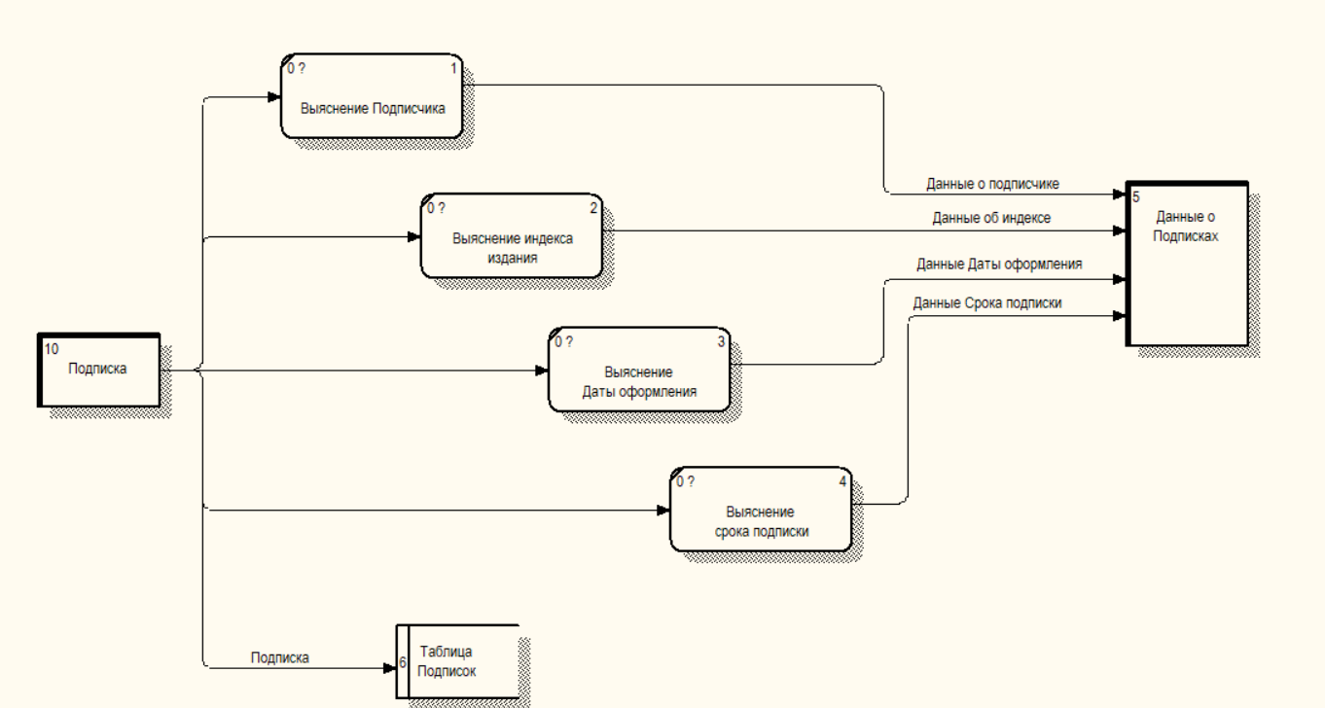

Рисунок 8 – Диаграмма IDEF0 A15

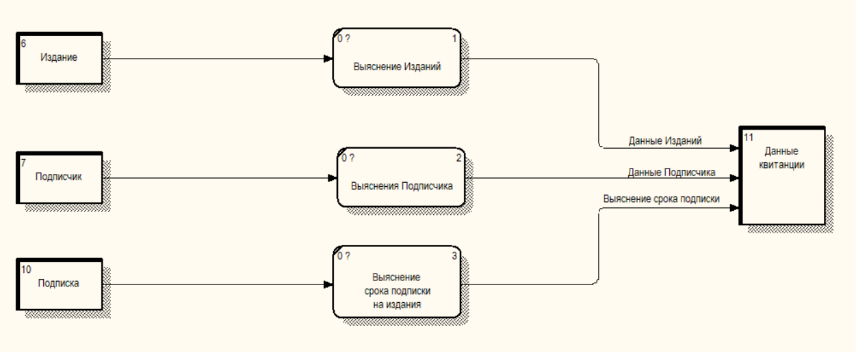

Рисунок 9 – Диаграмма IDEF0 A2

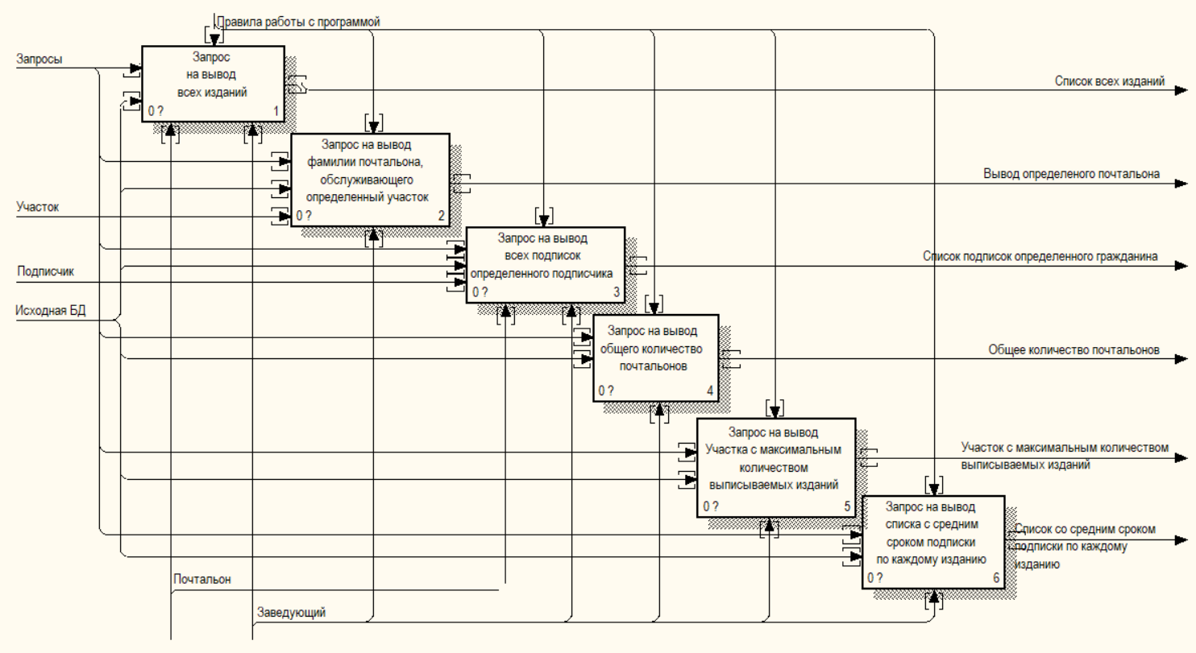

Рисунок 10 – Диаграмма IDEF0 A3

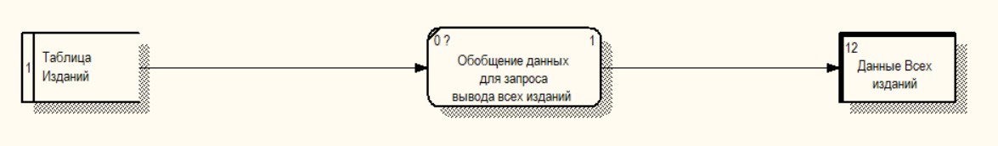

Рисунок 11 – Диаграмма IDEF0 A31

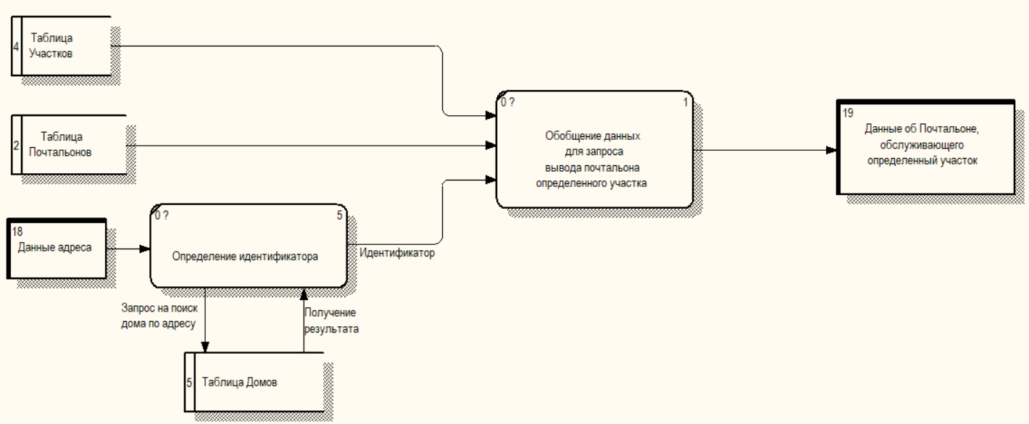

Рисунок 12 – Диаграмма IDEF0 A32

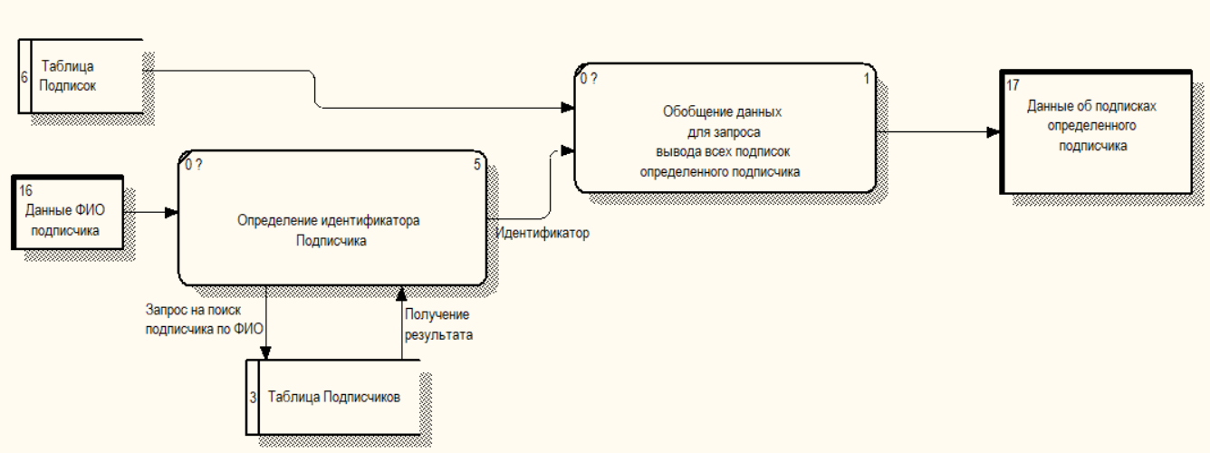

Рисунок 13 – Диаграмма IDEF0 A33

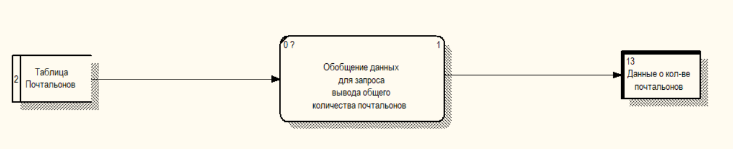

Рисунок 14 – Диаграмма IDEF0 A34

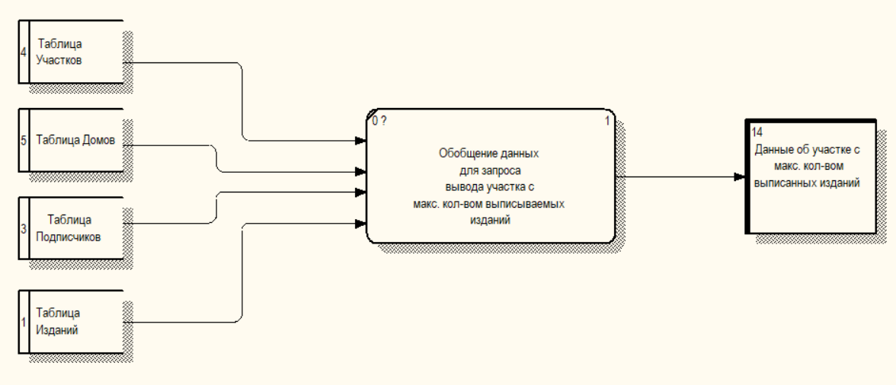

Рисунок 15 – Диаграмма IDEF0 A35

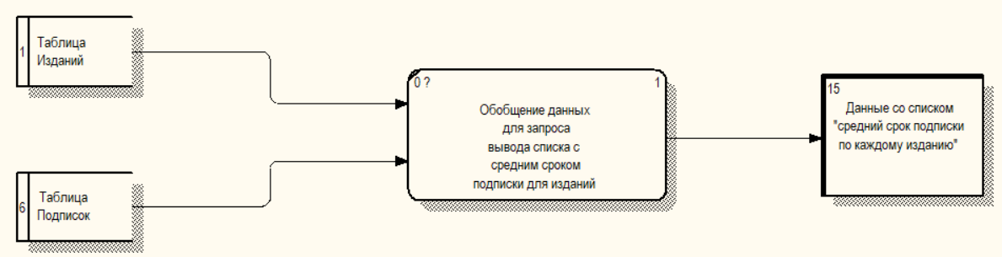

Рисунок 16 – Диаграмма IDEF0 A36

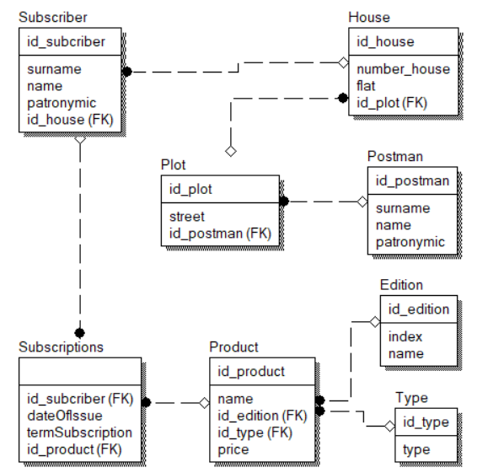

Рисунок 17 – Диаграмма IDEF1X

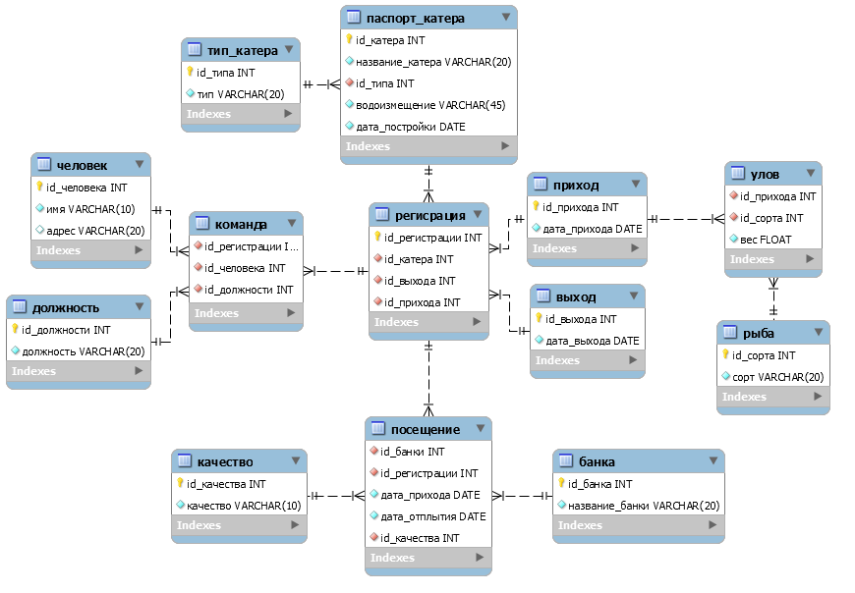

Рисунок 18 – База данных “Флот”